Pracovní list č. 6 – Středová souměrnost 18.5. – 22.5.
- 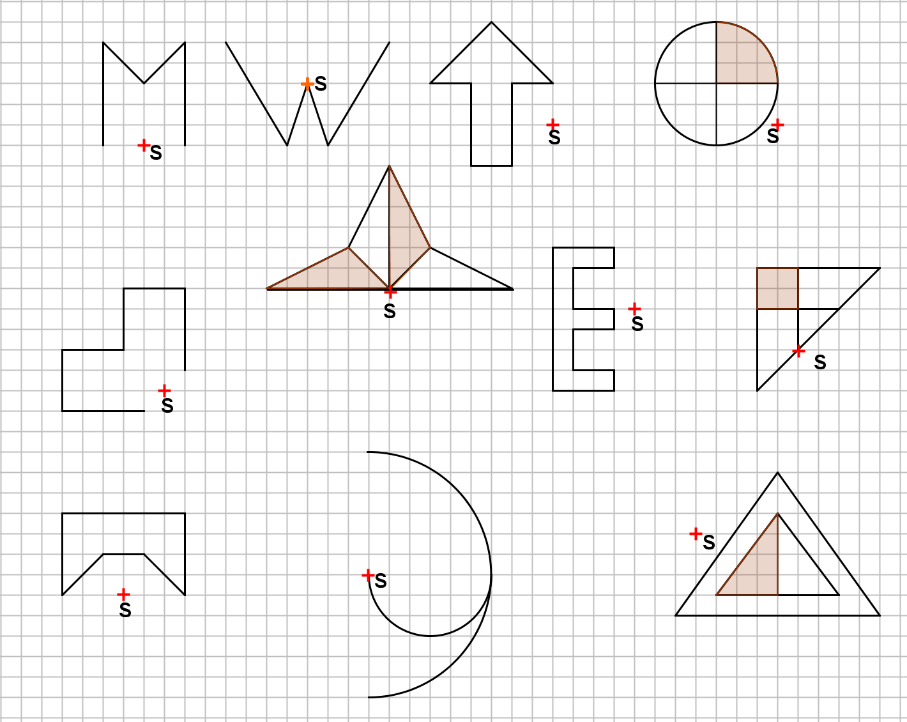Sestroj obraz útvaru ve středové souměrnosti se středem S (nemusíš rýsovat):

- Doplň písmeno do barevně vyznačených políček
A | B | C
D | E | F
G | H | I
S

- Vybarvi políčka středově souměrné s barevnými políčky podle středu souměrnosti S:
Tajenka: . . . . . . . . . . . . . . . . . . . . . . . . .
B | O | P | A | M | H
N | S |  |  |  | U
I |  |  |  |  | D
Č |  |  |  |  | L
R |  |  |  |  | E
E | T | S | K | N | A

4) Do čtvercové sítě zakresli ke vzorům obraz ve středové souměrnosti se středem S.
Obraz odliš jinou barvou
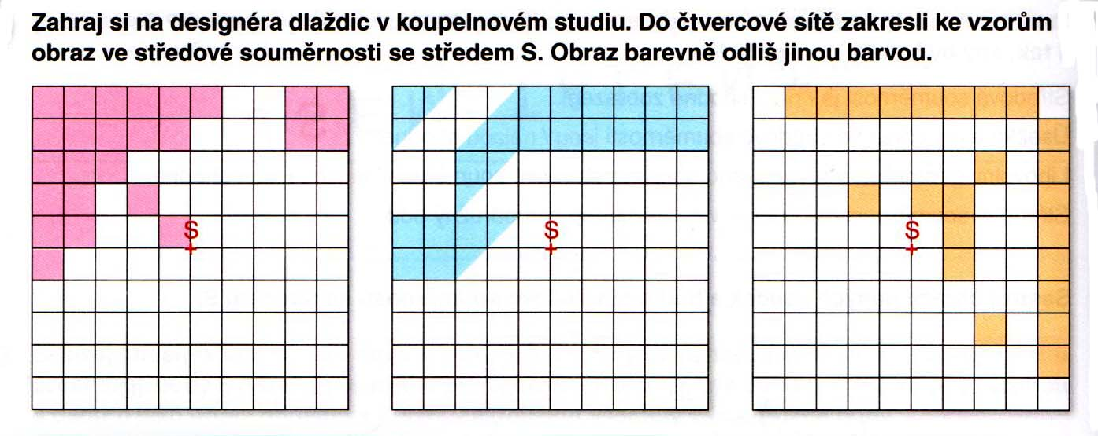4)

5) K daným geometrickým útvarům narýsuj útvary souměrně ve středové souměrnosti
se středem S.
